Rescue by rail  
Relatório

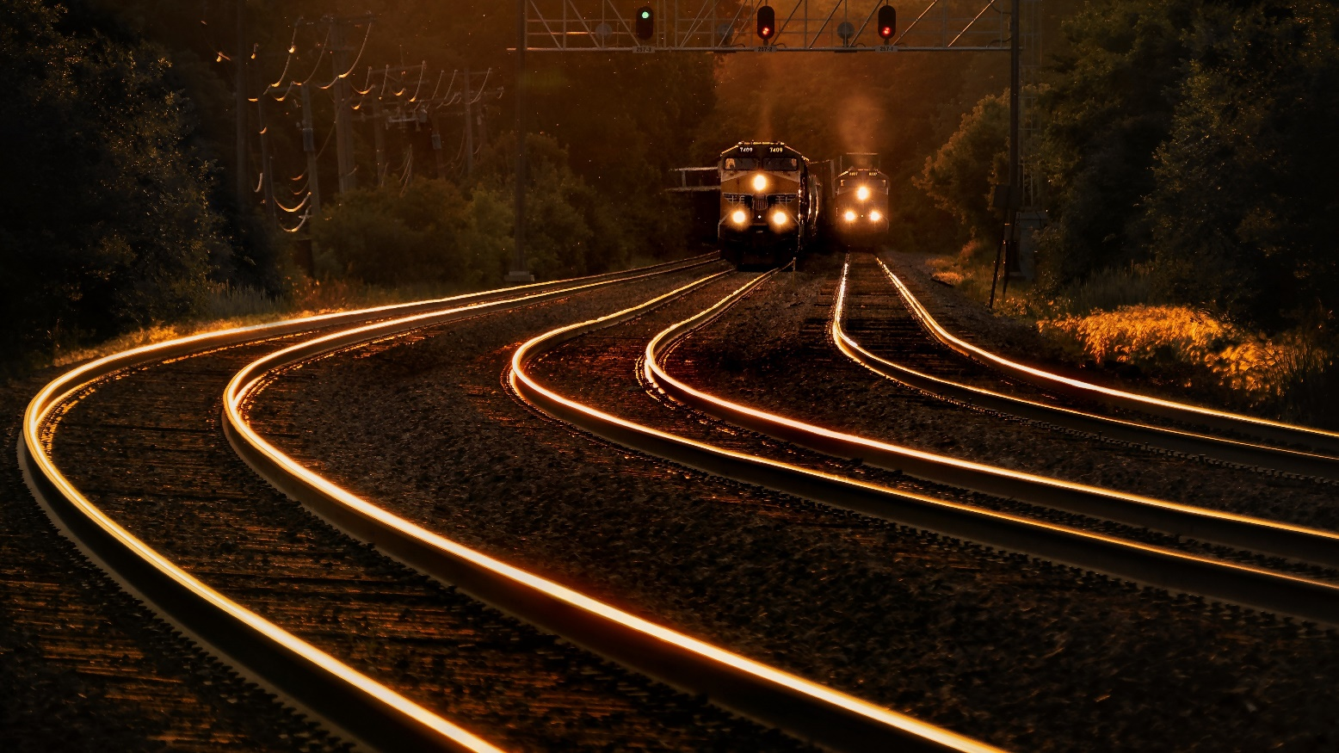

# Resolução do Problema

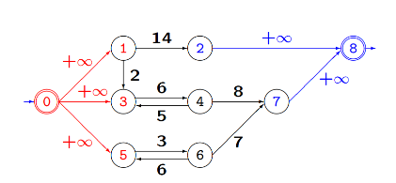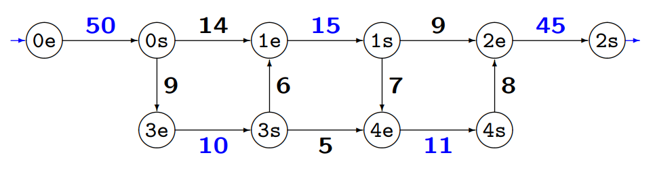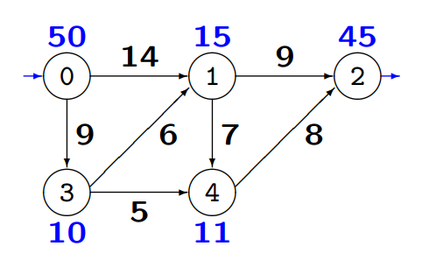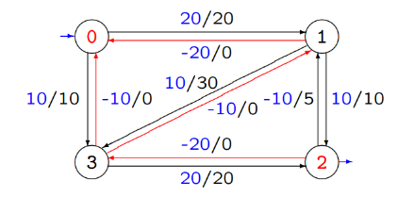

Para a resolução do problema apresentado neste último trabalho, utilizamos o algoritmo de *Edmonds-Karp*. Este algoritmo é uma implementação do método de *Ford-Fulkerson* para calcular o fluxo máximo em uma rede de fluxo. A característica que o distingue é que o caminho de aumento mais curto é usado em cada iteração, o que garante que o cálculo vai terminar.

O algoritmo de *Ford-Fulkerson* é um algoritmo utilizado para resolver problemas de fluxo em rede (*network flow*). O algoritmo é empregue quando se deseja encontrar um fluxo de valor máximo que faça o melhor uso possível das capacidades disponíveis na rede. O método consiste em procurar por um caminho aumentativo e aumentar o fluxo de cada aresta do caminho aumentativo levando em consideração a capacidade residual das mesmas.

Para alem do algoritmo já apresentado é também utilizada a generalização para múltiplas Fonte e a generalização para Pesos nos vértices.

# Complexidade Temporal

Na solução, ao recorremos a generalização para pesos nos vértices e a generalização para múltiplas fontes gráfico um gráfico G = (V, A) passa a ser considerado G’= (1+2V, 2A).

Assim o algoritmo em complexidade temporal fica:  
 - construir a rede de fluxos   
 - inicializar o fluxo   
 - *k* x descobrir um caminho   
 - *k* x atualizar o fluxo   
 - *k* X descobrir um caminho

# Complexidade Espacial

- Gráfico com generalização para múltiplas fontes e generalização para pesos nos vértices

- Matriz de flow

- Vetor via

- Fila *waiting*

- Vetor Found

- Vetor pathIncr

- Total

# Conclusões

Inicialmente, ao analisarmos o problema, decidimos que a solução para a resolução do problema seria o algoritmo de *Ford-Fulkerson.* Mais tarde concluímos que o algoritmo de *Edmonds-Karp,* com a generalização para várias fontes e para o peso nos nós,era mais adequado para a solução deste problema.

Pensamos, para uma melhor complexidade temporal guardar o fluxo de cada arco dentro do objeto criado. Esta solução traria problemas em termos de complexidade temporal, visto que o algoritmo percorria tudo o que era no, mesmo o que eram *null.* Passamos então a guardar o fluxo dos arcos na respetiva matriz, prejudicando significativamente a complexidade espacial, mas melhorando muito a complexidade temporal como se pode ver nas imagens abaixo

Sem a matriz *flow* Com a matriz de *flow*

Uma possível melhoria seria a utilização de uma Lista de vetores de adjacência para guardar o respetivo *flow* de cada arco

Matriz de flow com posições a 0 (sem serem utilizadas)